

Sérieuse et investie en classe, mes résultats scolaires sont à mon image. Sociable, je suis à l'aise à l'oral comme à l'écrit. Les langues étrangères (anglais, coréen, japonais, drehu) et les

relations internationales, dans divers domaines, m'intéressent ainsi que les voyages. Je suis actuellement un dispositif, "Je le peux Parce que je le Veux" (JPPJV) qui me permet de me familiariser avec le parcours « Sciences Po » ou « Institut National des Langues et des Civilisations Orientales (INALCO).

ExpériencesOkimay GOS

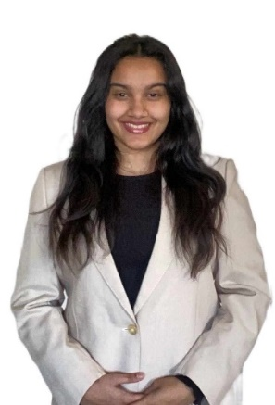 2nde section Européenne

02/2023

- 02/2023

06/2020

- 06/2020

12/2023

- 12/2023

# Études

09/2022

- 06/2023

09/2023

- présent

## Stagiaire en journalisme

### France 3, Nouvelle-Aquitaine, Bordeaux

Durant ce stage, j'ai eu l’occasion de participer aux tâches quotidiennes et variées des journalistes :

Couverture d'événements locaux, nationaux et internationaux pour rapporter les faits.

Réalisation d'interviews de personnalités lors de conférences de presse et d'entretiens individuels.

Collecte d'informations en menant des entretiens, des enquêtes et des recherches et en participant à des événements.

Organisation des déplacements terrain : prise de contact avec les interlocuteurs, gestion des aspects logistiques.

Réalisation d'entretiens : sélection des interlocuteurs, retranscription et adaptation du contenu en vue de la publication.

Montage de reportages sur des sujet, avec superposition d'une voix-off et découpage des différentes scènes.

Interviews menées auprès de personnalités publiques, en anglais et en français.

## Bibliothécaire / Documentaliste

### Bibliothèques et Centres de documentation divers, Nouméa

### Depuis que je suis petite, j’ai passé et passe encore beaucoup de temps dans ces espaces et j’ai eu la chance d’observer les tâches quotidiennes de professionnels de l’information :

Gestion et traitement des demandes de prêt et de réservation, tri et rangement des retours dans les rayons.

Animation du programme de bénévoles de la bibliothèque.

## Bénévole

### Resto du cœur, Bordeaux

Distribution de repas.

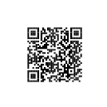

## Diplôme national du brevet

*Collège Grand Parc, Bordeaux*

## 2nde classe européenne, JPPJV

Portfolio en ligne

*Lycée Condorcet, Bordeaux*

# Coordonnées

#### E-mail

[okimay](mailto:okimay.gos@gmail.com)[.gos@gmail.com](mailto:.gos@gmail.com)

#### Téléphone

0614508658

# Compétences

WORD et

POWERPOINT CANVA

Utilisation des réseaux sociaux : WHATSAPP,

FACEBOOK, YOUTUBE, INSTAGRAM, TIKTOK

GITHUB

Communication interculturelle : empathie, bienveillance,

discrétion, sociable

# Langues

# Anglais C1

# Coréen A2

# Japonais A2

# Espagnol A2

